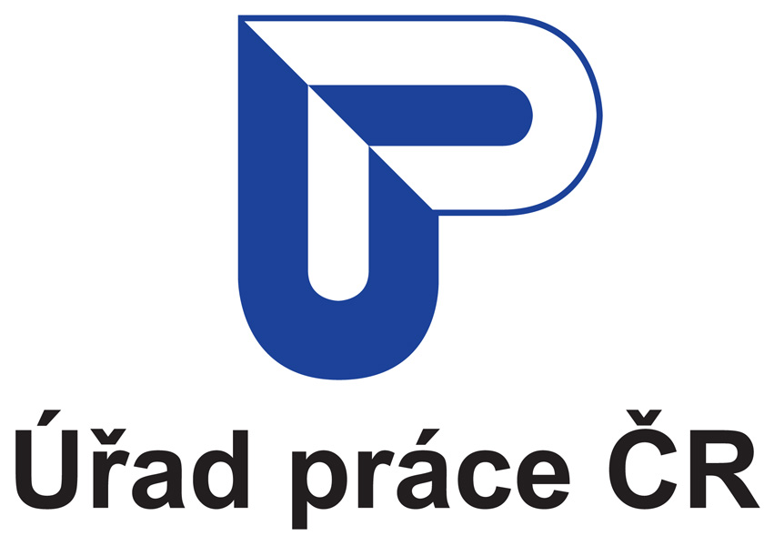
Úřad práce České republiky
Vysvětlivky viz 2. strana (nebo poslední strana).
Zaškrtnutí platí křížkem i zatržením, oboje má ve formuláři stejný význam.

www.uradprace.cz
facebook.com/uradprace.cr

Hlášenka volného pracovního místa
Název zaměstnavatele: |  |  |  |  |  |  |  |  |  |  | Dětský domov se školou, středisko výchovné péče a základní škola Býchory |  |  |  |  |  |  |  |  |  |  |  |  |  |  |  |  |  |  |  |  |  |  |  |  |  |  |  |  |  |  | IČ: |  |  | 48665771
Požadovaná profese: |  |  |  |  |  |  |  |  |  | Psycholog v ambulantním oddělení Střediska výchovné péče Kolín a Dětském domově se školou Býchory
Počet požadovaných zaměstnanců: |  |  |  |  |  |  |  |  |  |  |  |  |  |  |  |  |  |  |  |  | 1 |  |  |  |  |  |  |  |  | CZ-ISCO¹⁾:
Místo výkonu práce (adresa): |  |  |  |  |  |  |  |  |  |  |  |  |  |  |  | Polepská 252, Kolín; Býchory 152, Kolín
Typ pracovněprávního vztahu: |  |  |  |  |  |  |  |  |  |  |  |  |  |  |  |  | pracovní poměr dohoda o provedení práce dohoda o pracovní činnosti
Zaměstnání  na dobu: |  |  | neurčitou |  |  |  |  |  |  |  |  |  |  | Od: |  |  |  |  |  | ihned nebo dle dohody |  |  |  |  |  |  | Hrubá měsíční Mzda/plat²⁾ od: |  |  |  |  |  |  |  | 43 000,- kč |  |  |  |  |  |  |  | Do: |  |  |  | 56 500,- kč
 |  |  | určitou |  |  |  |  |  |  |  |  |  |  | Od: |  |  |  |  |  |  |  |  |  |  |  |  | Pracovní  úvazek: |  |  |  |  | plný  zkrácený |  |  |  |  |  |  |  | Počet hodin  týdně: |  |  |  |  |  | 40
 |  |  |  |  |  |  |  |  |  |  |  |  |  | Do:
Směnnost: |  | 1 směna 2 směny  3 směny 4 směny  nepřetržitý provoz  turnusové služby  dělené směny  pružná pracovní doba  noční provoz |  |  |  |  |  |  |  |  |  |  |  |  |  |  |  |  |  |  |  |  |  | Vhodné pro: |  |  |  |  | zdravé osoby  OZP s maximálně 2. stupněm invalidity  OZP s invaliditou 3. stupně (dříve TZP)  OZP na vozíku (bezbariérový přístup)  absolventy mladistvé do 18 let
 |  |  |  |  |  |  |  |  |  |  |  |  |  |  |  |  |  |  |  |  |  |  |  | Zájem o občany z jiného státu Evropské unie³⁾: |  |  |  |  |  |  |  |  |  |  |  |  |  |  |  |  |  |  |  | ano ne
Souhlas s nabízením  volného pracovního  místa cizincům⁴⁾: |  |  |  |  |  |  |  |  | ano  ne |  |  |  |  |  |  |  |  |  | Souhlas  se zaměstnaneckými kartami⁵⁾: |  |  |  |  |  |  |  |  |  |  |  |  |  |  | ano  ne |  |  |  |  |  |  | Souhlas  s modrými kartami⁶⁾: |  |  |  |  |  |  | ano  ne
Požadovaný  minimální  stupeň  vzdělání:  (obor napište  případně do  následujícího řádku) |  |  |  |  | základní úplné střední odborné s vyučením i maturitou  nižší střední odborné úplné střední odborné s maturitou (bez vyučení)  střední odborné s výučním listem vyšší odborné  střední odborné bez vyučení a bez maturity bakalářské  úplné střední všeobecné (gymnázium) vysokoškolské vědecká výchova (Ph.D. apod.)
Upřesňující  informace⁷⁾:  (požadavky,  náplň práce  apod.) |  |  |  | Požadujeme  - Odpovídající VŠ vzdělání  - Absolvovaný dlouhodobý psychoterapeutický výcvik (případně před ukončením)  - Schopnost terapeuticky a poradensky pracovat s dětmi (a jejich rodinami), které mají osobnostně sociální, výukové a vztahové problémy, raná traumata atp.  - Předchozí pracovní zkušenost v oboru a krátkodobé kurzy výhodou  - Pracovní doba 40 hodin/týden  - Místo výkonu práce: Středisko výchovné péče Kolín a Dětský domov se školou Býchory  - Osobnostní zralost a kreativitu při realizaci terapeutických aktivit  Nabízíme:  - 43000 – 56500,- kč/měsíc + pravidelné pololetní odměny  - Dovolená 8 týdnů + 12 dnů studijní volna  - Pravidelné supervize  - Možnost získat zkušenosti v oboru  - Možnost dalšího vzdělávání se  - Zázemí odborného týmu s přátelskou atmosférou a podporou ze strany kolegů
Zaměstnanecké výhody⁸⁾: |  |  |  |  |  |  |  |  |  |  |  |  | příspěvky z FKSP na stravování a penzijní připojištění
Zveřejnit nabídku⁹⁾? |  |  |  |  |  |  |  | ano ne |  |  |  |  |  |  |  |  |  |  |  |  |  |  | Nabízet v těchto dalších okresech: |  |  |  |  |  |  |  |  |  |  |  |  |  |  |  | Kutná Hora, Nymburk
Způsob prvního  kontaktu zájemce  o volné pracovní místo se zaměstnavatelem¹⁰⁾: |  |  |  |  |  |  |  |  |  |  |  | telefonicky |  |  |  |  |  |  |  |  |  |  | Kdy: |  | Pracovní dny od 8:00 do 14:30hodin
 |  |  |  |  |  |  |  |  |  |  |  | e-mailem
 |  |  |  |  |  |  |  |  |  |  |  | osobně |  |  |  |  |  |  |  |  |  | Místo, případně čas: |  |  |  |  |  |  |  |  | Býchory 152, 280 02 Kolín; v pracovní dny 7:00 – 14:30
 |  |  |  |  |  |  |  |  |  |  |  | na výběrovém řízení |  |  |  |  |  |  |  |  |  |  |  |  |  | Místo, datum, hodina:
Kontaktní osoba: |  |  |  |  |  | Mgr.Václav Lebduška
Tel. (bude zveřejněn): |  |  |  |  |  |  | 775 859 395, 321 798 630 |  |  |  |  |  |  |  |  |  |  |  |  |  |  |  |  |  |  |  |  | E-mail: |  |  |  |  | personal@domov-bychory.org
Za zaměstnavatele vyhotovil(-a): |  |  |  |  |  |  |  |  |  |  |  |  |  |  |  |  |  | Jana Forštová
Dne: | 4.2.2025 |  |  |  |  |  |  |  |  |  |  |  |  |  | Tel. nebo e-mail výhradně pro ÚP ČR¹¹⁾: |  |  |  |  |  |  |  |  |  |  |  |  |  |  |  |  |  |  |  |  | 774 722 064

Prosím, neprodleně oznamujte obsazení nahlášeného volného pracovního místa nebo změny údajů uvedených ve formuláři.
Vysvětlivky:
- Kód profese podle klasifikace zaměstnání CZ-ISCO. Tato položka je sice nepovinná, ale má velký význam pro statistické účely a pro možnost efektivního vyhledávání na portálu MPSV. Kód lze vyhledat na http://www.czso.cz/csu/klasifik.nsf/i/klasifikace_zamestnani_(cz_isco)
- Zaručená hrubá mzda (měsíční nebo hodinová). Uveďte rozpětí nebo spodní hranici v souladu s nařízením vlády č. 567/2006 Sb. ve znění pozdějších předpisů. Ve veřejném sektoru se jedná o plat. U dohod mimo pracovní poměr se jedná o odměnu.
- Zaškrtněte „ano“ v případě, že máte zájem zaměstnat občana Evropské unie nebo občana Švýcarska, Lichtenštejnska, Norska či Islandu. Volné pracovní místo je v tom případě na Evropském portále pracovní mobility (http://ec.europa.eu/eures) zvýrazněno tím, že je označeno obrázkem vlajky Evropské unie, a ve výpise je umístěno před nezvýrazněnými nabídkami. Zvýraznit VPM na Evropském portále pracovní mobility a zároveň jej nezveřejnit na Integrovaném portále MPSV (http://portal.mpsv.cz) není možné. Máte-li zájem nabízet volné pracovní místo přednostně ve vybraném státě Evropské unie nebo ve Švýcarsku, Lichtenštejnsku, Norsku či na Islandu, obraťte se na poradce EURES, jejichž seznam najdete na Evropském portále pracovní mobility v sekci „Poradci EURES“ (http://ec.europa.eu/eures).
- Souhlas s nabízením volného pracovního místa cizincům musí být udělen vždy, když jej budete chtít obsadit cizinci (cizinci s povolením ÚP ČR, zaměstnanecká či modrá karta). Za cizince se podle § 85 zákona č. 435/2004 Sb., o zaměstnanosti nepovažuje občan Evropské unie a občan Švýcarska, Lichtenštejnska, Norska a Islandu.
- Zaškrtněte „ano“, pokud souhlasíte se zařazením volného pracovního místa do centrální evidence volných pracovních míst obsaditelných držiteli zaměstnanecké karty. U pracovních pozic pro zaměstnaneckou kartu je minimální rozsah pracovní doby 15 hodin za týden a minimální mzda/plat je pro všechny rozsahy pracovního úvazku 8.500,- Kč/měsíc. V případě, že dáte souhlas se zaměstnaneckými kartami a nepodaří se ve lhůtě do 30 dnů od nahlášení volného pracovního místa jej obsadit uchazečem nebo zájemcem o zaměstnání, bude volné pracovní místo automaticky zařazeno do centrální evidence volných míst pro zaměstnaneckou kartu.
- Zaškrtněte „ano“, pokud souhlasíte se zařazením volného pracovního místa do centrální evidence volných pracovních míst obsaditelných držiteli modré karty. Modré karty jsou pouze pro cizince s vysokoškolským vzděláním nebo vyšším odborným vzděláním, pokud doba studia trvala minimálně 3 roky. Výše mzdy musí odpovídat alespoň 1,5násobku průměrné hrubé roční mzdy v České republice vyhlašované sdělením Ministerstva práce a sociálních věcí. V případě, že dáte souhlas s modrými kartami a nepodaří se ve lhůtě do 30 dnů od nahlášení volného pracovního místa jej obsadit uchazečem nebo zájemcem o zaměstnání, bude volné pracovní místo automaticky zařazeno do centrální evidence volných míst pro modrou kartu.
- Zde uveďte Vaše požadavky na uchazeče (požadovanou praxi, obor vzdělání, řidičské oprávnění, znalost jazyků apod.), popis pracovní činnosti, upřesnění pracovní doby a další potřebné informace.
- Příkladem zaměstnaneckých výhod jsou například zvláštní prémie, podnikové stravování, příspěvek na dopravu, dovolená navíc, zajištěné ubytování, stravenky.
- Volné pracovní místo je zveřejněno fyzicky na vývěsní tabuli kontaktního pracoviště Úřadu práce ČR a elektronicky na Integrovaném portále MPSV (http://portal.mpsv.cz) a na Evropském portále pracovní mobility (http://ec.europa.eu/eures). Zveřejnit volné pracovní místo pouze na jednom z uvedených míst není možné.
- Uveďte, jakým způsobem Vás mají uchazeči kontaktovat – zda dáváte přednost zasílání životopisu e-mailem, telefonickému nebo osobnímu kontaktu. Je možné vybrat i více možností. Případné další informace můžete rozepsat v kolonce „Upřesňující informace“.
- Tento kontaktní údaj se nezveřejňuje (není-li stejný jako kontakt pro zájemce o volné pracovní místo). Nezveřejnit pracovní místo znamená, že ho Úřad práce ČR zadá pouze do vnitřního databázového systému a využije jen pro evidované uchazeče a zájemce o zaměstnání.

Doplňující informace

Volná pracovní místa se zadávají na kontaktních pracovištích Úřadu práce ČR dle místa výkonu práce.
Přehled kontaktních pracovišť Úřadu práce ČR najdete na této internetové adrese: http://portal.mpsv.cz/sz/local

Pracovní nabídky v rámci samostatné výdělečné činnosti (takzvaně na živnostenský list) nejsou zaměstnáním pro účely evidence hlášení VPM, proto nemohou být zadány do evidence volných pracovních míst.
Integrovaný portál MPSV (http://portal.mpsv.cz) je službou veřejnou. Ministerstvo práce a sociálních věcí ani Úřad práce ČR nejsou zodpovědné za subjekty, které si libovolně stahují nebo kopírují informace o volných pracovních místech na své internetové stránky a do svých periodik, a neručí (ani nemohou ručit) za aktuálnost zveřejněných informací o volných pracovních místech u takovýchto subjektů.
Úřad práce ČR nenabízí a nezveřejňuje nabídky zaměstnání, které jsou diskriminačního charakteru nebo jsou v rozporu s pracovněprávními a jinými právními předpisy nebo odporují dobrým mravům. Rovněž nenabízí a nezveřejňuje nabídky volných pracovních míst u zaměstnavatele, kterému byla uložena pokuta za porušení povinnosti vyplývající z pracovněprávních předpisů nebo za porušení povinnosti vyplývající ze zvláštních právních předpisů, které kontroluje Státní úřad inspekce práce nebo oblastní inspektorát práce, a to po dobu 3 měsíců ode dne nabytí právní moci rozhodnutí o uložení pokuty. Úřad práce ČR dále nenabízí, nezveřejňuje, popřípadě vyřadí z databáze volná pracovní místa obsaditelná držiteli zaměstnanecké karty nebo obsaditelná držiteli modré karty, pokud zaměstnavateli byla v období posledních 12 měsíců pravomocně uložena pokuta za umožnění výkonu nelegální práce.

